脚本：目前脚本系统为Lua脚本，但是具体分为两种，可简单从扩展名区分，每种处理稍微不同。

Lua：Lua原始脚本

Clu：经过C语言封装的脚本

项目：GroupServer GameServer下的脚本目前使用脚本Lua，Client下的脚本使用脚本Lua和Clu

工具：

StringGet.exe 提取脚本文本中字符串资源

Excel工具转换和编译字符串资源

步骤：

1. 使用StringGet.exe提取脚本中的中文字符串
2. 使用Excel把中文字符串给客户进行翻译
3. 使用Excel工具编译资源

StringGet.exe使用说明：

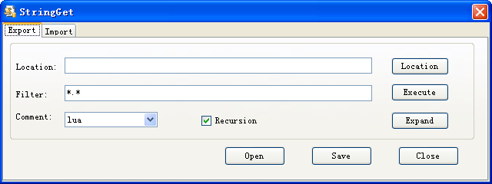

5.执行

4.选择是否递归查找

3.选择语言

2.输入要查找的文件的扩展名字（支持||或运算）

1.输入要查找的目录

如下

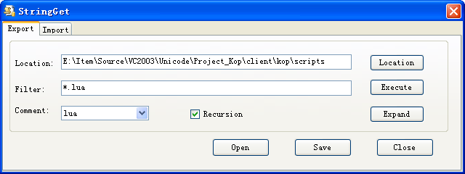

执行正常终了会提示操作成功，同时会在同级目录下生成新的目录（会在原目录后追加操作日期）



会把所以找到的字符串放进新生成目录的StringGet.csv文件中。之后使用Excel操作。其中会生成如下对应字符串，如需另外一种语言让翻译在后边追加即可。

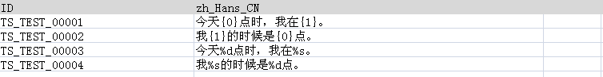

翻译之后，打开Server.xls工具（也就是Excel），设定好你要生成的资源目录，双击生成资源，之后请确认相应目录下是否有.res文件。

